HALFEN HB-VMZ Ankerstange

Leviat

Eigenschaften

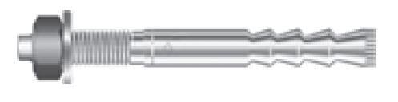

Art der Anker

Ankerstange

Werkstoff

Edelstahl, Stahl

Länge (mm)

85,00 - 290,00

Gewindeart

metrisch

Gewindemaß

M10, M12, M16, M20, M24